

Explorando herramientas: microscopios especiales
¡Intenta esto!  - Toma un imán. Pretende que es un microscopio de sonda de barrido, una herramienta que “siente” una superficie para averiguar cómo es.  - Quita la sonda que se encuentra en un lado del imán. | 
- Voltea el imán para que la parte negra esté hacia arriba. Esta es la superficie que vas a sentir. Mantén el color de la sonda hacia arriba.  - Sostén la sonda como se muestra en el dibujo, y con cuidado pásala por encima del imán de izquierda a derecha. ¿Qué sientes?  - Ahora pasa la sonda por el imán de arriba a abajo, de nuevo sosteniendo la sonda y el imán como se muestra en el dibujo. ¿Se siente diferente? |   De Izquierda a derecha | 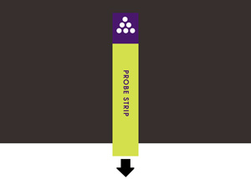  De arriba a abajo
¿Qué sucede?
El imán es un modelo que muestra cómo funciona el microscopio de sonda de barrido. Te deja “sentir” algo que no puedes ver: en este caso el campo magnético. El polo norte y sur circulan en bandas alternas a través del imán.

Puedes sentir como la sonda “salta” en la superficie del imán cuando la mueves de arriba a abajo, porque es atraída y repelida al mismo tiempo por los polos que encuentra. Cuando mueves la sonda de izquierda a derecha, no sientes los “saltos” porque es únicamente atraída a la superficie.

Un microscopio de sonda de barrido funciona de forma parecida, “sintiendo” cosas que no puedes ver con tus ojos. Pero además de detectar los campos magnéticos, un microscopio de sonda de barrido puede detectar también otro tipo de cosas acerca de una superficie: inclinaciones y planicies de tamaño nanométrico, átomos, conductividad, fricción, rigidez y más.
El microscopio de sonda de barrido utiliza una punta súper afilada para moverse por una superficie a escala nano. Al mover esta punta por diversas superficies y recolectar las protuberancias y canales, los científicos pueden descifrar cómo se ve una superficie a nivel atómico.  Estas herramientas pueden detectar y crear imágenes de átomos individuales, los cuales son demasiado pequeños para ser vistos en un microscopio convencional.  ¿Por qué es nanotecnología? | 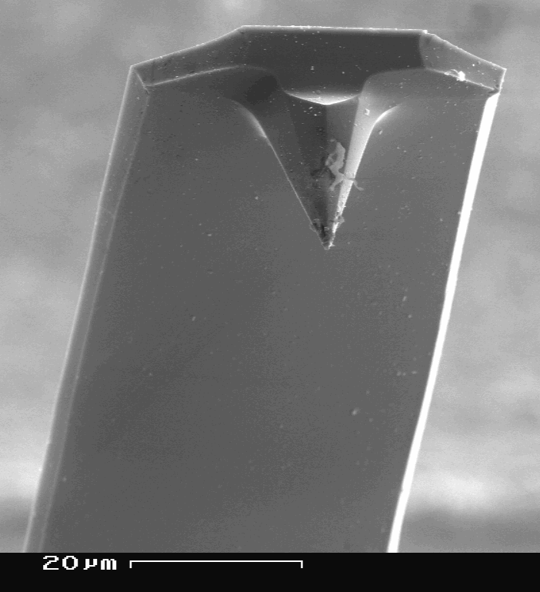  La punta de un microscopio de sonda de barrido, amplificado 1000x
Los científicos utilizan herramientas y equipos especiales para trabajar en la nano escala. Los microscopios de barrido por sonda permiten que los investigadores puedan detectar y crear imágenes de átomos individuales y de otras cosas que son demasiado pequeñas para ser vistas por el ojo humano.

La invención de los microscopios de sonda de barrido fue un gran paso en el campo de la nanotecnología. Una vez que los científicos pudieron crear imágenes de átomos individuales y del mundo del nanómetro, pudieron comenzar a manipular y estudiar cosas en esta súper diminuta escala. (Un nanómetro es la mil millonésima parte de un metro) ¡La nanotecnología no sería lo mismo hoy en día sin el microscopio de sonda de barrido!

